Sistema de Gestión de Trámites

Especificación de Caso de Uso de Sistema: DSTCUS.03.01 GestionarSeguimientoSolicitudes

Versión 1.0

17/11/2011

Histórico de Versiones

|  |  |  |  |
| --- | --- | --- | --- |
| **Fecha** | **Versión** | **Descripción** | **Autor** |
| 19/12/2011 | 1.0 | Creación del documento | Alejandra Alba Lobera |
|  |  |  |  |
|  |  |  |  |
|  |  |  |  |
|  |  |  |  |

Tabla de Contenido

1 Introducción 4

1.1 Objetivo 4

1.2 Definiciones, acrónimos y abreviaturas 4

1.3 Referencias 4

1.4 Diagrama de Casos de Uso 4

2 CU.03.01.01 – EmitirSeguimientoSolicitudes 5

2.1 Descripción Breve 5

2.2 Actores 5

2.1 Condiciones Previas 5

2.1.1 El usuario deberá iniciar sesión en el sistema. 5

2.1.2 El usuario deberá ubicarse en la pantalla indicada. 5

2.2 Flujo de Eventos 5

2.2.1 Flujo Básico 5

2.3 Flujos alternos 6

2.4 Condiciones Posteriores 6

2.5 Diagrama 7

2.6 Observaciones 7

3 Firmas de elaboración, revisión y aprobación 9

**Especificación de Caso de Uso de Sistema: DSTCUS.03.01 GestionarSeguimientoSolicitudes**

# Introducción

## Objetivo

El usuario realiza el seguimiento de las solicitudes correspondiente al área dentro del sistema de gestión de trámites.

## Definiciones, acrónimos y abreviaturas

N/A

## Referencias

* 5_7_2_A15F1_DSTVIS Documento de Vision.docx.
* 5_7_2_A15F2_DSTDER Especificación de Requerimientos.docx.
* DSTMSG-MensajesDelSistema.docx.

## Diagrama de Casos de Uso

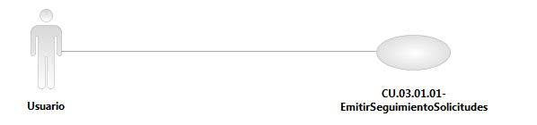

Especificación de Casos de Uso de Sistema: CU.03.01.01-EmitirSeguimientoSolicitudes

# CU.03.01.01 – EmitirSeguimientoSolicitudes

## Descripción Breve

El usuario genera el cambio de etapa para los trámites del solicitante dentro del sistema de gestión de trámites.

## Actores

**Administrador**.- Actor encargado de administrar los elementos estructurales y funcionales del sistema.

**Área/ Responsable de área** Es la persona autorizada para dar seguimiento a solicitudes en el sistema.

El conjunto de los actores antes citados en lo subsecuente se les denominará USUARIO.

## Condiciones Previas

### El usuario deberá iniciar sesión en el sistema.

El usuario inicia una sesión en el sistema introduciendo el nombre de usuario y contraseña.

### El usuario deberá ubicarse en la pantalla indicada.

El usuario deberá seleccionar la opción “Gestión de Trámites” del menú principal de modo que las opciones anidadas se expandan, posteriormente deberá seleccionar la opción “Procesos”, y posteriormente la opción “Seguimiento a Solicitudes”, al realizar esto, el sistema presentará al usuario la pantalla SEGUIMIENTO SOLICITUDES.

## Flujo de Eventos

### Flujo Básico

| **Flujo Básico** | | | |
| --- | --- | --- | --- |
| **Usuario** | | **Sistema** | |
| 01 | El caso de uso inicia cuando introduce un criterio de búsqueda y selecciona la opción de “Buscar”. | 02 | Muestra datos del filtro de la solicitud. |
| 03 | Elige la solicitud correspondiente y selecciona la opción “Validar”. | 04 | Muestra datos de la solicitud en la sección de “Enviar a…” |
|  |  | 05 | Habilita campo “Departamento” |
| 06 | Elige el campo del “Departamento” al que se va a asignar el seguimiento de la solicitud. | 07 | Habilita campos de la sección “Enviar a…” |
| 08 | Introduce información solicitada. | 09 | Valida datos obligatorios  Si son correctos:  Ir al punto 10.  En caso contrario:  El sistema mostrará un mensaje de alerta Ver documento DSTMSG Mensajes del Sistema (MSG20).  Ir al punto 12. |
| 10 | Selecciona la opción “Enviar Solicitud” | 11 | Envía solicitud |
| 12 | Fin de caso |  |  |

## Flujos alternos

No aplica

## Condiciones Posteriores

No aplica.

## Diagrama

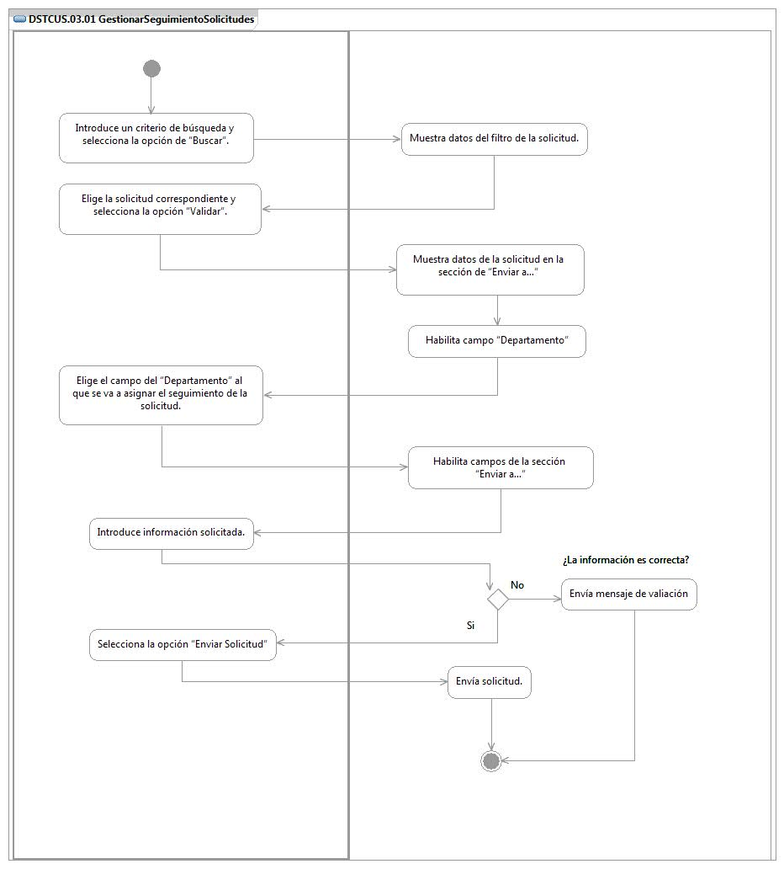

## Observaciones

|  |  |
| --- | --- |
| **Fecha** | **Observaciones** |
|  |  |

# Firmas de elaboración, revisión y aprobación

| **Elaboró** | **Revisó** | **VoBo** |
| --- | --- | --- |
|  |  |  |
| Alejandra Alba Lobera  Analista | Jaime Enrique Suárez Romero  Líder de Proyecto | Germán Zamorano Aguilar  Director General Adjunto de Innovación y Desarrollo Tecnológico |